りんごケーキ

材料
リンゴ １と１／２個 小麦粉 ２００ｇ
クルミ ５０ｇ 重曹 小さじ１弱
卵 ２個 サラダ油 １００cc
砂糖 １００ｇ シナモン 適宜

①ボールに卵を入れ、ゴムベラで溶きほぐす
②砂糖・重曹・サラダ油を加え、砂糖が溶けるまで混ぜる
③リンゴ（８等分にして銀杏切りにしたもの）・クルミ・小麦粉（振るったもの）を加えて混ぜる。この時、好みでシナモンを適宜加える
④小麦粉がしっかり混ざったら、鉄板に生地を広げ、１８０℃に熱したオーブンで２５分焼く
⑤焼きあがったら四角に切り、盛り付ける。

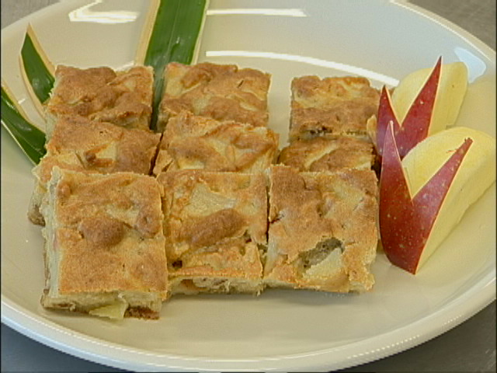

クルミ菓子

材料
クルミ １５０ｇ
（クルミは殻からむいた物が良い）
砂糖（黒砂糖） 大さじ４～５
水 大さじ２

①クルミを厚手のフライパンで煎って薄皮をむく
②鍋に砂糖と水を入れて、火にかける
③フツフツとしてきたらクルミを入れ、焦がさないように鍋を振ってからめる
④黒砂糖の場合も、砂糖と同様に同量で行なう

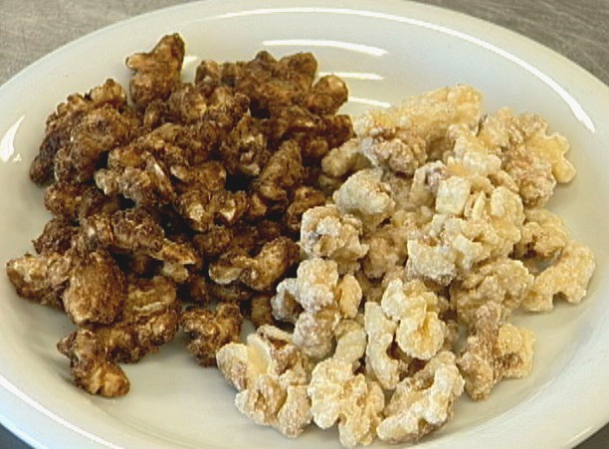

さばのみぞれ煮

材料
さば 半身２枚 砂糖 大さじ４
大根おろし １／３本分 だし汁 ２００cc
片栗粉 適量 揚げ油 適量
醤油 １５０cc 唐辛子 少々
酒 １００cc

①さばを４～６切れに切る
②①に片栗粉をつけ揚げる
③鍋に醤油・酒・砂糖・だし汁を煮立たせ②のさばを入れ一煮立ちさせる
④大根おろしを汁ごと加える
⑤大根おろしが温まったら盛り付け、お好みで七味や唐辛子をかける

